Fiche …… | Gestion de données | Gr1
Fiche …… | Lecture de graphiques | Gr1
 | Entraînement 1
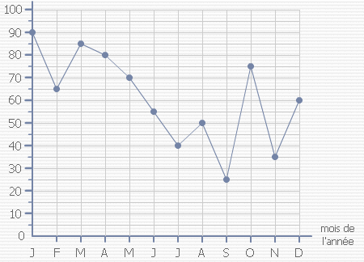 |  | Compte de 5 en 5 :  0 – 5 – …………. – …………. – 20 – ………… – …………  35 – ………… – ………… – ………… – ………… – 60  ………… – ………… – ……… – ………… – ………… – 90
 |  | Mois | J | F | M | A | M | J
 |  | Mm de pluie | …… | 65 | …… | …… | …… | ……
 |  | Mois | J | A | S | O | N | D
 |  | Mm de pluie | …… | …… | …… | …… | …… | ……

 | Entraînement 2
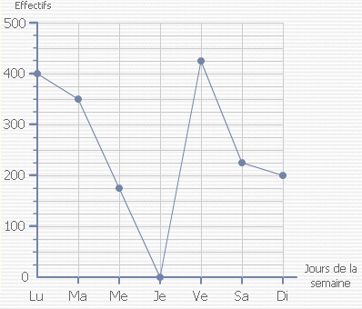 |  | Compte de 25 en 25 :  0 – 25 – …………. – ………….– 100 – ………… – …………  175 – ………… – ………… – 250 – ………… – 300 ………… – ………… – ………… – ………… – …………  450 - ………… – 500
 |  | jours | Lu | Ma | Me | Je | Ve | Sa | Di
 |  | Effectifs | …… | 350 | …… | …… | …… | …… | ……

 | Entraînement 3
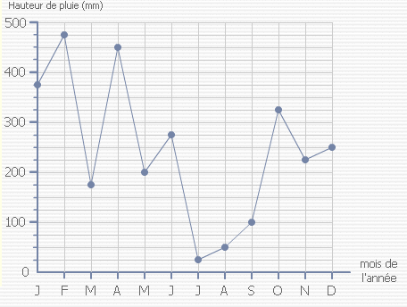
 |  | Mois | J | F | M | A | M | J
 |  | Hauteur de pluie | 375 | …… | …… | …… | …… | ……
 |  | Mois | J | A | S | O | N | D
 |  | Hauteur de pluie | …… | …… | …… | …… | …… | ……
Quel est le mois ou il tombe le plus de pluie ?

Quel est le mois ou il tombe le moins de pluie ?

